Муниципальное дошкольное образовательное бюджетное учреждение
центр развития ребенка – детский сад №118 г. Сочи
354200, г. Сочи, ул. Партизанская, 16, тел./факс 8(862) 2702507
ИНН 2318020034, ОГРН 1022302795130, е-mail: primaryschool118@edu/sochi.ru

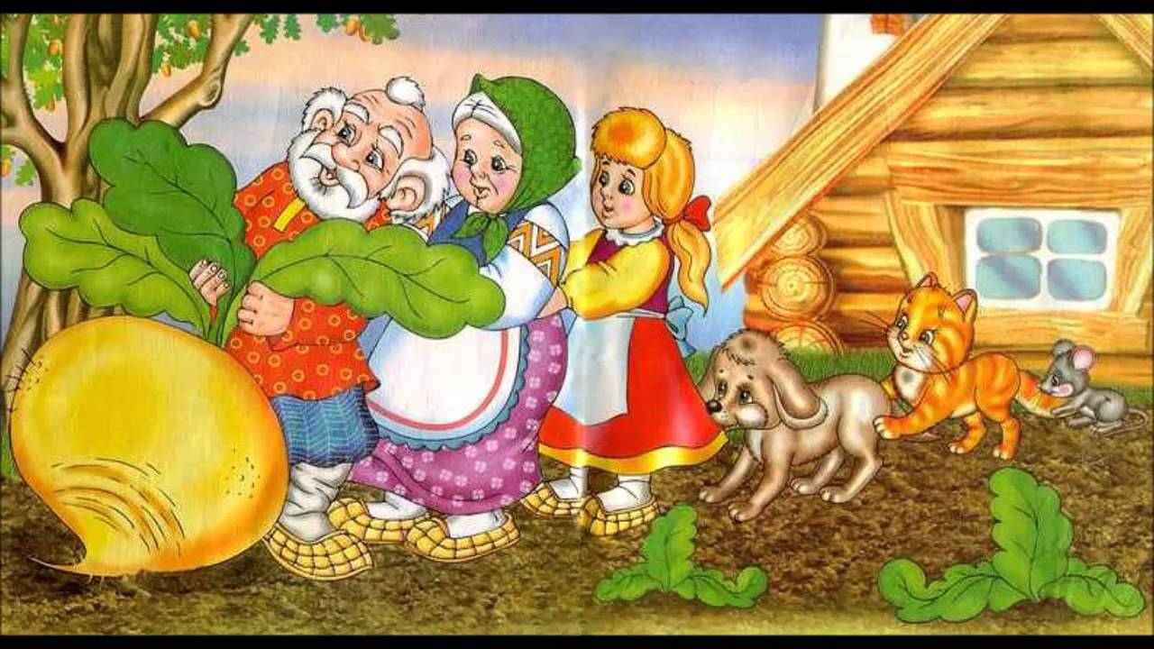

Проект
Инсценирование народной сказки «Репка»
с использованием традиционных и инновационных технологий (интерактивной доски и интерактивного стола»

Руководитель проекта: Н.И. Чернаева,
воспитатель МДОБУ № 118 г. Сочи

г. Сочи 2018г.
Введение

Тема проекта: «Инсценирование народной сказки «Репка»
с использованием традиционных и инновационных технологий (интерактивной доски и интерактивного стола»

Участники проектной деятельности: дети второй младшей группы, воспитатель, родители.

Вид проекта: групповой, долгосрочный.

Тип проекта: практико-ориентированный.

Цель проекта: знакомить детей с детской литературой, учить понимать на слух тексты различных жанров на примерах русских народных сказок с использованием интерактивного стола и интерактивной доски.
Задачи проекта:
- продолжить знакомить детей с русскими народными сказками;
- обогащать активный словарь;
- учить детей использовать в играх интерактивный стол;
- развивать у детей усидчивость и внимание, творческое мышление и воображение;
- воспитывать чувство доброжелательности, сочувствия, умения прийти на помощь;
- создать условия для участия родителей в образовательном процессе.

Актуальность проекта
В наше время необычайно остро стоит вопрос проблемы духовно-нравственного воспитания детей всех возрастов. Взрослым необходимо формирование у ребенка первых моральных оценок и суждений. Понимание нравственных норм и отношений к ним взрослым. Обсуждение с малышом нравственной стороны поступков других людей, персонажей художественных произведений. Ребенку можно показывать и читать книги, предназначенные для детей. Первые художественные произведения, с которыми знакомится ребенок – это сказки, призванные воспитывать нравственные качества у дошкольников, не только при чтении художественных произведений, но и знакомстве с использованием мультимедийных просмотров, обыгрывании сюжета сказок на интерактивном столе. Использование этих приемов развивает у воспитанников художественное восприятие сказочных персонажей, речевую активность, расширяет словарный запас. Работа на интерактивном столе побуждает детей к театрализованной деятельности, самостоятельному обыгрыванию небольших сценок.
План работы по реализации проекта
№  п/п | Этапы проекта | Задачи этапа | Сроки реализации
1 | Подготовитель-  ный | - Выбрать тему;  - определить цель проекта;  - составить план работы над проектом;  - продумать проектный продукт;  - подготовить дидактический материал к интерактивному столу;  - создать компьютерную презентацию к сказке;  - согласовать план мероприятий с родителями детей. | 3 недели
2 | Основной | Осуществить в проектной деятельности:  - отбор материала (фото-, видео-, иллюстраций и т.п.) для создания проектного продукта;  - провести инсценировку по сказке;  - провести круглый стол с родителями;  - изготовить поделки и рисунки, оформить выставку на данную тему. | 2 месяца
3 | Заключитель-ный | Подвести итоги работы:  - обобщить собранный материал;  - подготовить компьютерную презентацию и сообщение к ней;  - оформить письменный вариант проекта;  - представить проект и проектный  продукт на научно-практической конференции МДОБУ № 118 «Приглашение к открытию». | 1 месяц

Ход работы над проектом
Организационный этап работы
Работа над проектом с детьми младшей группы началась с выбора темы, постановки цели и разработки плана реализации проекта. Совместно с детьми и их родителями принято решение о драматизации сказки «Репка» с использованием инновационных технологий: интерактивного стола «SMART Table 442i», и интерактивной доски «SMART Board» (см. фото 1-2).

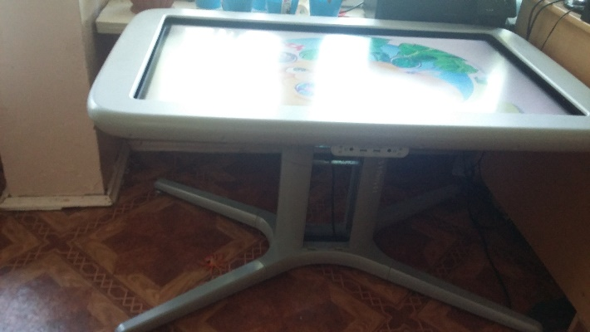  1. | 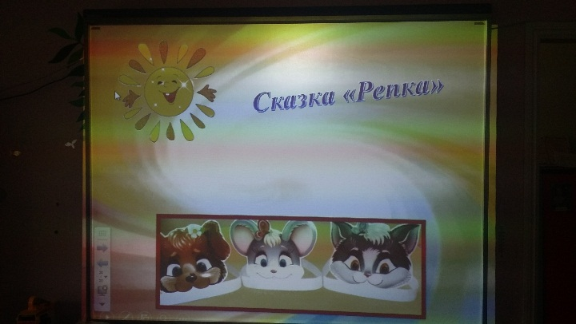  2.

Основной этап работы.

Для актуализации знаний дошкольников было организовано посещение библиотеки детского сада с рассматриванием книг, иллюстраций, в которых героями были животные. Дальнейшее знакомство со сказками было продолжено в группе.
Были проведены разные виды образовательной деятельности это:
Рисование красками:
«Украшаем фартук бабке», (см. фото 3-4)

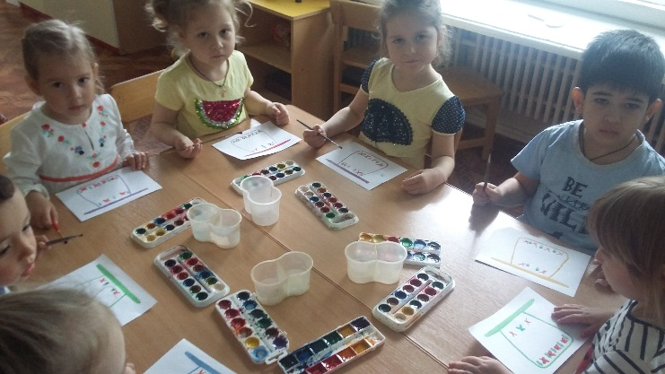  3. | 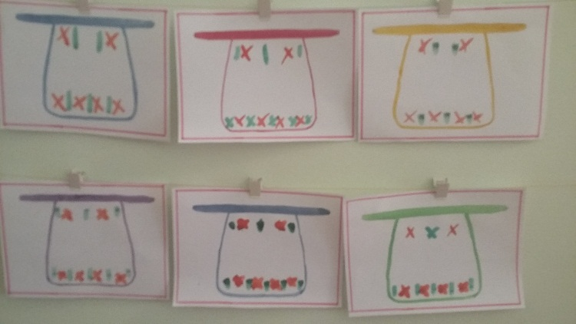  4.

«Украшаем рубашку деду», (см. фото 5-6)
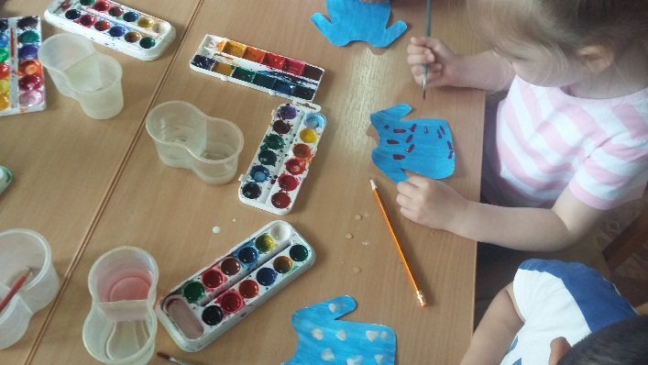  5. | 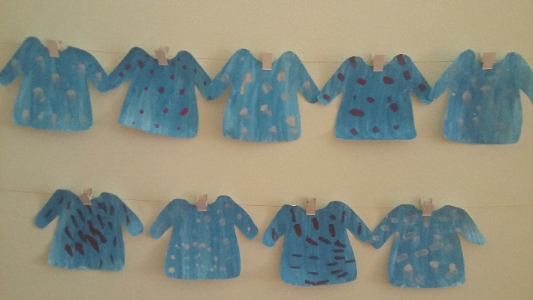  6.

Раскрашивание репки на интерактивном столе. (см. фото 7-8)
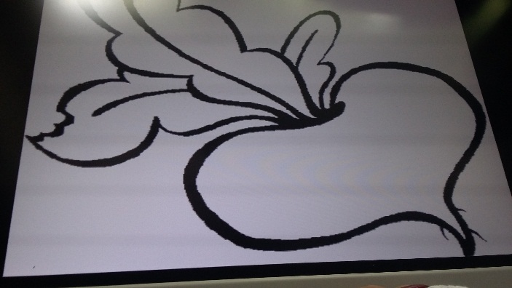  7. | 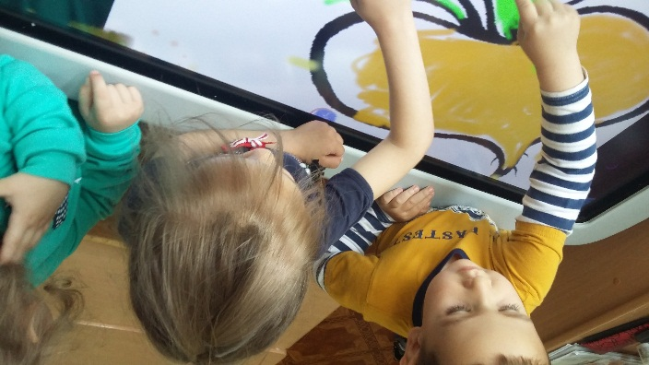  8.

«Лепим репку» (см. фото 9-10)
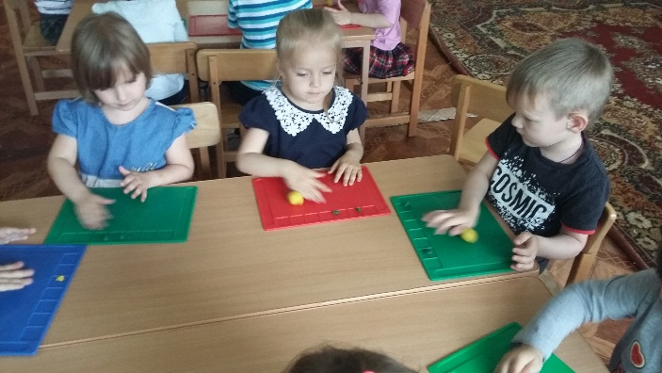  9. | 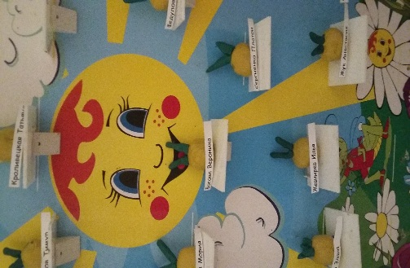 10.
Разучили и организовали дидактические настольные игры: «Найди половинку», «Кто как кричит?», «Чей домик?», «Угадай, чьи уши?».
Провели подвижные игры: «Кошка с котятами», «Кот и мыши».
Хороводные игры: «Жучка к детям подошла», «Еду-еду к бабе, к деду», «Пошел котик на торжок», «Гуси».
Просматривали компьютерную презентацию к сказке «Репка» (см. фото 11-13)
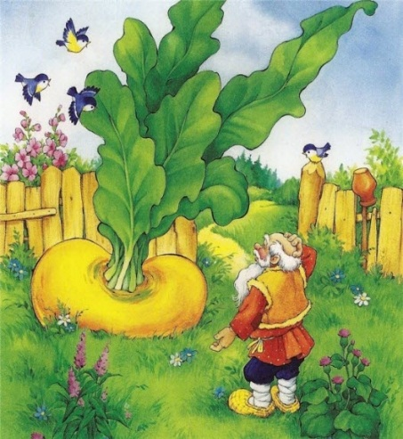  11. | 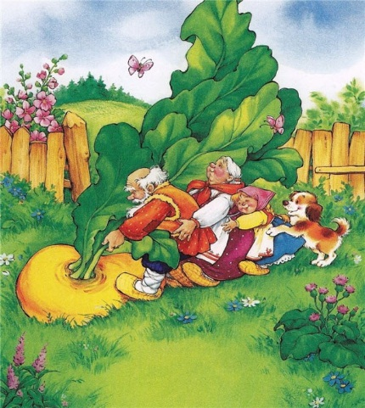  12. | 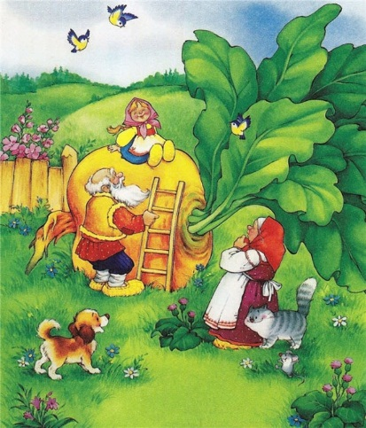  13.

Инсценировали по сказке «Репка» (си. Фото 14-16)
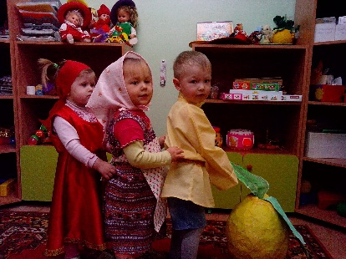  14. | 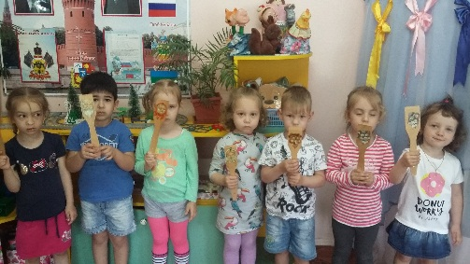  15. | 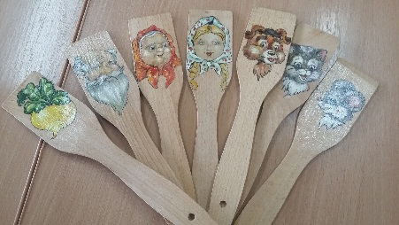  16.

Заключительный этап

Цель проекта достигнута. Задачи каждого этапа выполнены. Об актуальности выбранной темы можно судить по интересу детей и положительных откликах со стороны родителей ребят.
Итогом проделанной работы можно считать неподдельный интерес детей ко всем мероприятиям, проведенным в ходе экспериментально-исследовательской деятельности и знания, которые дети получили. А также творческие работы, которые дети изготавливали дома и в группе.

Проект подготовлен к участию в ежегодной научно-практической конференции МДОБУ № 118 «Приглашение к открытию». Создана комппьютерная презентация и сообщение для выступления.

Выводы:
Дети хорошо знают содержание сказки «Репка»
Обогатили активный словарь.
Дети имеют навыки работы с интерактивным столом и интерактивной доской.
Дети умеют дать элементарное объяснение, что такое хорошо и плохо, что такое быть дружными и трудолюбивыми.
Родители приняли активное участие в реализации проекта

